Toluca de Lerdo, México, a 24 de noviembre 2022.

DIP. ENRIQUE EDGARDO JACOB ROCHA
PRESIDENTE DE LA DIRECTIVA DE LA
H. LXI LEGISLATURA DEL ESTADO
LIBRE Y SOBERANO DE MÉXICO
P R E S E N T E

Con fundamento en lo dispuesto en los artículos 57 y 61 fracción I de la Constitución Política del Estado Libre y Soberano del Estado de México; 28 fracción II, 38 fracción IV y 83 de la Ley Orgánica del Poder Legislativo del Estado Libre y Soberano de México; 72 y 74 del Reglamento del Poder Legislativo del Estado Libre y Soberano de México, y por su digno conducto, los Diputados Juana Bonilla Jaime y Martín Zepeda Hernández integrantes del Grupo Parlamentario de Movimiento Ciudadano suscribimos la proposición con “Punto de acuerdo que exhorta a los Ayuntamientos de los 125 municipios para que en coordinación con PROBOSQUE identifiquen, retiren y repongan los árboles urbanos enfermos o muertos”, conforme a lo siguiente:

Exposición de Motivos

El presente punto de acuerdo busca salvaguardar la vida de las y los mexiquenses, su desplazamiento en el territorio mexiquense, así como el de la flora forestal de los 125 municipios de nuestra entidad.
Debemos de entender que el medio ambiente no es algo que sea una responsabilidad solamente de las organizaciones de la sociedad civil o de los gobiernos nacionales, es tarea de todas y todos que cuidemos a nuestra flora mexiquense.
Hoy tenemos una responsabilidad social muy grande para proteger nuestro entorno y combatir el cambio climático, desde diversas aristas.
En la Bancada de Movimiento Ciudadano hemos realizado una serie de propuestas encaminadas a generar un nuevo trato por y con el medio ambiente, donde las acciones tengan impacto desde los aspectos más simples hasta las soluciones macro en nuestro país.
El cuidado de los arboles es uno de esos pilares en esta lucha emprendida en contra de la contaminación, las emisiones que generan en el efecto invernadero, la disminución del ciclo del agua entre otros efectos de la polución.
Como ya se ha documentado, los bosques ofrecen una amplia variedad de ventajas sociales y económicas, ya sea en relación con el empleo, con el beneficio generado por la transformación y comercialización de los productos forestales o con las inversiones en el sector forestal. Los bosques también proporcionan otros beneficios, por ejemplo, albergan y protegen los sitios o paisajes de alto valor cultural, espiritual o recreativo.
Las ventajas económicas suelen valorarse en términos monetarios, pero la función social de los bosques es mucho más difícil de medir y puede variar considerablemente de un país a otro, en función de sus tradiciones y de su nivel de desarrollo. El mantenimiento y fortalecimiento de estas funciones forman parte de la gestión sostenible de los bosques, y, por eso, la información sobre el estado y las tendencias de las ventajas socio-económicas de los bosques son esenciales.
Dentro del Estado contamos con una serie de recursos forestales por eso la autoridad estableció una división de nueve regiones, para dar una mejor atención y cuidado a los bosques mexiquenses. Eso nos muestra que en nuestra entidad el cuidado de los arboles es algo importante y no puede ser dejado a la ligera.
En ese sentido también es pertinente hacer una diferenciación entre las zonas forestales de explotación y las que existen en las áreas urbanas. En el presente asunto nos enfocaremos a los que se encuentran en las periferias municipales, mismo que no tiene una finalidad de explotación como recursos maderables.
Cuidar este tipo de árboles es relevante ya que estos también descomponen los átomos de Carbono y de Oxigeno, convirtiéndolos en otros elementos que dan vida, no solo se trata de aportar a la imagen urbana como muchos podrían creer.
Bajo esa tesitura es que buscamos que se les de mayor atención y cuidado a este tipo de flora domesticada. La presente propuesta atiende a rubros mayores a los ambientales, también impacta en lo que es la infraestructura y vías de comunicación de los municipios.
Antes las autoridades contaban con mucho menos información que en la actualidad y en varias ocasiones se tomaban decisiones no tan acertadas, como era el colocar especies de árboles no endémicas o con características que no eran adecuadas para colocarse en parques, banquetas, camellones o que interferirían con el alumbrado público externo como es de las torres de luz o de teléfonos.
Dentro de nuestra agenda legislativa hemos impulsado el acceso a la movilidad inclusiva, ahora en algunos casos el medio ambiente es quien ha sido factor para dificultar la misma, ya que como muchos han notado en diferentes calles que existen banquetas levantas o fragmentadas por las raíces de los árboles, haciendo que el transito para personas que no padecen alguna discapacidad encuentren cierta dificultad en sus desplazamientos.
En el caso de las personas que padecen de alguna discapacidad tiene un problema mayor, sobre todo aquellos que tienen que hacer uso de bastones, muletas, o sillas de ruedas, así como aquellos que padecen de debilidad visual.
Dentro de nuestra entidad habitan 756,531 personas discapacitadas, según cifras del INEGI como se muestra a continuación.
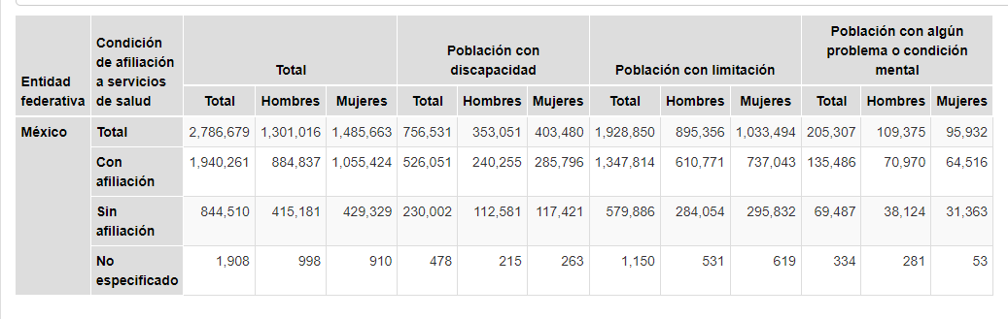
Por ello y para mejorar las acciones de planeación urbana y cuidado al medio ambiente, fomento de la movilidad inclusiva es que se tiene que hacer un análisis de los árboles que se encuentran en los municipios.
Resulta fundamental decir que este exhorto no busca el retiro de todos los elementos forestales que se sitúan en los territorios municipales, sino solo aquellos que estén enfermos o ya hayan fenecido por diversas condiciones.
Como se explicó al inicio de esta propuesta, en muchas ocasiones no se cuenta con toda la información necesaria para tomar decisiones de carácter técnico. El determinar si un árbol esta enfermo o muerto no es una tarea sencilla, ya que este tipo de seres vivos tiene expresiones mínimas, que para la gran mayoría de las personas son imperceptibles.
Atender el exhorto de remoción de árboles resultaría una situación en muchos casos contraproducente y es por eso que buscamos que las autoridades estatales puedan apoyar a las y los funcionarios municipales a detectar los elementos biológicos que están enfermos y no tienen cura o los que ya han muerto, pero no han sido detectados por las personas que habitan el territorio mexiquense.
Como bien se sabe la Protectora de Bosques del Estado de México promueve la organización y capacitación de productores forestales, a través de la asistencia técnica otorgada por personal del organismo, el solicitar su apoyo para tareas de detección, dictaminación y apoyo en la elección de flora adecuada no es una tarea complicada.
En suma, se está atendiendo a lo determinado por el Código para la Biodiversidad del Estado de México que marca que PROBOSQUE tendrá el carácter de interés público y beneficio social, y tiene por objeto la protección, conservación, reforestación, fomento y vigilancia de los recursos forestales en el Estado.
Impulsar una coordinación institucional entre PROBOSQUE y los 125 ayuntamientos del Estado de México para cuidar los árboles que no forman parte de las reservas mayoritarias es muy importante, porque se impulsa una cultura del cuidado ambiental, sobre todo a esas personas que no habitan en zonas forestales.
Por ello esta proposición con punto de acuerdo busca atender diversas aristas que son parte de la agenda de Movimiento Ciudadano, como es el cuidado del medio ambiente, el fortalecimiento de la movilidad y el cuidado de las personas con alguna discapacidad.
Por lo anteriormente expuesto, se somete a la consideración de esta Asamblea el presente punto de acuerdo.

A T E N T A M E N T E

DIP. JUANA BONILLA JAIME DIP. MARTÍN ZEPEDA HERNÁNDEZ

PROYECTO DE DECRETO

La H.LXI Legislatura del Estado de México
PRIMERO.- Se exhorta a los 125 Ayuntamientos del Estado de México para que en base a sus atribuciones realicen las planeaciones técnicas y administrativas, para la reposición de todos los árboles urbanos enfermos o muertos en espacios públicos por diversas consecuencias, utilizando para ello especies nativas y adaptadas al entorno del sitio donde serán ubicadas, de acuerdo a los criterios de la normatividad ambiental y administrativa estatal y a su vez realicen campañas de concientización ciudadana para la reposición del arbolado en predios privados bajo el mismo criterio.
SEGUNDO.- Se exhorta respetuosamente a la Protectora de Bosques del Estado de México (PROBOSQUE) a que asesore y acompañe a los 125 Ayuntamientos del Estado de México para la identificación, retiro y reposición de los árboles urbanos enfermos o muertos, con la finalidad de utilizar métodos y especies nativas adaptadas al entorno del sitio donde serán ubicados los árboles.
TRANSITORIOS
ARTÍCULO PRIMERO. Publíquese el presente Decreto en el periódico oficial "Gaceta del Gobierno".
ARTÍCULO SEGUNDO. El presente Decreto entrará en vigor al día siguiente de su publicación en el periódico oficial "Gaceta del Gobierno".
Lo tendrá entendido el Gobernador del Estado, haciendo que se publique y se cumpla.
Dado en el Palacio del Poder Legislativo, en la Ciudad de Toluca de Lerdo, capital del Estado de México, a los 24 días del mes de noviembre del año 2022.

INEGI. Censo de Población y Vivienda 2020. x

